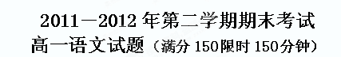
第Ⅰ卷 阅读题
一、现代文阅读（9分，每小题3分）
阅读下面的文字，完成1-3题。
中国茶道
茶道不同于一般的饮茶。在中国饮茶分为两类，一类是“混饮”，即根据个人的口味嗜好，在茶中加入桔皮、桂元、红枣等来喝；另一类是“清饮”，不加入任何有损茶的本味真香的配料，单用开水泡喝。“清饮”可分四个层次：将茶当成饮料大碗解渴，称为“喝茶”；注重色香味，讲究茶具水质，细细品味，称为“品茶”；讲究环境气氛、冲泡技巧及人际关系，则称为“茶艺”；通过品茗来养性怡情、参禅悟道，达到精神上的享受和人格上的澡雪，则是中国饮茶的最高境界———茶道。
茶道不但讲究表现形式，而且注重精神内涵。
茶道的精神内涵是什么呢？“武夷山茶痴”林治先生认为“和、静、怡、真”可作为中国茶道的四谛。“和”是中国茶道哲学思想的核心，是茶道的灵魂；“静”是中国茶道修习的不二法门；“怡”是中国茶道修习实践中的心灵感受；“真”是中国茶道的终极追求。
茶道追求“和”，源于《周易》中的“保合大和”，意指万物皆要阴阳协调，保全大和之元气以利万物。陆羽在《茶经》详细描述他设计的风炉：风炉用铁铸从“金”，放置在地上从“土”，炉中烧木炭从“木”，木炭燃烧从“火”，风炉上煮茶汤从“水”；煮茶的过程就是“金木水火土”五行相生相克并达到和谐平衡的过程。可见五行调和是茶道的哲学基础。
“静”是中国茶道修习的必由途径。老子说：“至虚极，守静笃，万物并作，吾以观其复。”庄子说：“水静则明烛须眉，平中准，大匠取法焉。”老子和庄子所启示的“虚静观复法”是人们明心见性，洞察自然，反观自我，体悟道德的无上妙法。道家的“虚静观复法”在中国的茶道中演化为“茶须静品”的理论和实践。
“怡”有和悦愉快之意。中国茶道雅俗共赏，不拘一格。一方面，突出体现了道家“自恣以适己”的随意性，同时，不同地位、信仰和文化层次的人对茶道有不同的追求。王公贵族讲茶道，意在炫耀权贵，附庸风雅；文人学士讲茶道，意在托物寄怀，交朋结友；佛家讲茶道，意在参禅悟道，见性成佛；道家讲茶道，意在品茗养生，羽化成仙；普通百姓讲茶道，意在去腥腻，涤烦渴，享受人生。中国茶道的这种怡悦性，使得它有极广泛的群众基础。这种怡悦性也正是中国茶道区别于强调“清寂”的日本茶道的根本标志之一。
“真”是中国茶道的起点，也是中国茶道的终极追求。中国茶道在从事茶事时所讲究的“真”，不仅包括茶应是真茶、真香、真味，环境最好是真山真水，挂的字画最好是名家名人的真迹，用的器具最好是真竹、真木、真陶、真瓷，还包含了对人要真心，敬客要真情，说话要真诚，心情要真闲。中国茶道追求的“真”有三重含义。一在追求道之真，即通过茶事活动追求对“道”的真切体悟，达到修身养性，品味人生之目的；二在追求情之真，即通过品茗述怀，使茶友之间的真情得以交互，达到茶人之间互见真心的境界；三在追求性之真，即在品茗过程中，真正放松自己，在无我的境界中去放飞自己的心灵，放牧自己的天性，达到“全性葆真”。
1、下列不能作为为“中国茶道”下正面定义的证据的一项是（）（3分）
A.“怡”是中国茶道修习实践中的心灵感受，“真”是中国茶道的终极追求。
B.通过品茗来养性怡情、参禅悟道，达到精神上的享受和人格上的澡雪。
C.注重色香味，讲究茶具水质，细细品味；讲究环境气氛、冲泡技巧及人际关系。
D.“和”是中国茶道思想的核心和灵魂，“静”是中国茶道修习的不二法门。
2、以下理解符合原文意思的一项是（）（3分）
A.按照中国茶道的说法，长期饮茶，可以使人心境平和，宁静致远，和悦愉快，返璞归真，也就是达到中国茶道的“和”“静”“怡”“真”四字真谛的境界。
B.中国饮茶可分两类，一类是“混饮”，就是根据个人的口味，在茶中加入其他一些对人体有益的物质混喝；另一类是“清饮”，为了不损茶的本味、真香，而不加入任何其他配料，只用开水泡喝。
C.中国茶道发源于道家的“真”，它有三个具体要求：一是通过茶事活动追求对“道”的真切体悟；二是通过品茗述怀，使茶友之间的真情互见；三是在品茗过程中放松自己，达到“全性葆真”。
D. 本文借“武夷山茶痴”林治先生提出的“和、静、怡、真”四字来阐述中国茶道的精神内核，并在此基础上为人们认识中国茶道和评价中国茶道的水准提供了一个绝对标准。
3、根据原文提供的信息，下列推断不正确的一项是（）（3分）
A.茶道与饮茶有一定的相通之处，只是按中国人的观点，茶道的文化品位更高罢了。
B.文章阐述中国茶道的“和”“静”“怡”“真”四个特点，实际上也是个人见解，主要是从中国哲学儒、佛、道的角度来阐述中国茶道的精神内核。
C.中国茶道之所以与日本茶道有区别，一个主要原因就是，日本茶道特别古板严肃，讲究“清寂”，而中国茶道更加重视雅俗共赏，不拘一格。
D.中国茶道追求的“和”的概念，发源于《周易》的“保合大和”，后来经过中国“茶圣”陆羽的发展，成为茶道哲学的基础。
二、古代诗文阅读（36分）
（一）文言文阅读（19分）
阅读下面文字，完成4——7题。（9分，4-6每小题3分）
相如持其璧睨柱，欲以击柱。秦王恐其破璧，乃辞谢固请，召有司案图，指从此以往十五都予赵。相如度秦王特以诈详为予赵城，实不可得，乃谓秦王曰：“和氏璧，天下所共传宝也，赵王恐，不敢不献。赵王送璧时，斋戒五日，今大王亦宜斋戒五日，设九宾于廷，臣乃敢上璧。”秦王度之，终不可强夺，遂许斋五日，舍相如广成传。相如度秦王虽斋，决负约不偿城，乃使其从者衣褐，怀其璧，从径道亡，归璧于赵。
秦王斋五日后，乃设九宾礼于廷，引赵使者蔺相如。相如至，谓秦王曰：“秦自缪公以来二十余君，未尝有坚明约束者也。臣诚恐见欺于王而负赵，故令人持璧归，间至赵矣。且秦强而赵弱，大王遣一介之使至赵，赵立奉璧来。今以秦之强而先割十五都予赵，赵岂敢留璧而得罪大王乎？臣知欺大王之罪当诛，臣请就汤镬，唯大王与群臣孰计议之。”
《史记·廉颇蔺相如列传》
蔺相如之完璧，人皆称［称：赞扬］之，予未敢以为信也。
夫秦以十五城之空名，诈赵而胁［胁：以威力相迫］其璧。是时言取璧者，情［情：真实的］也，非欲以窥［窥：伺机图谋］赵也。赵得其情则弗予，不得其情则予；得其情而畏之则予，得其情而弗畏之则弗予：此两言决耳，奈之何既畏而复挑其怒也？
且夫秦欲璧，赵弗予璧，两无所曲直也。入璧而秦弗予城，曲在秦；秦出城而璧归，曲在赵。欲使曲在秦，则莫如弃璧；畏弃璧，则莫如弗予。夫秦王既按图以予城，又设九宾，斋而受璧，其势不得不予城。璧入而城弗予，相如则前请曰：“臣固知大王之弗予城也。夫璧，非赵宝也；而十五城，秦宝也。今使大王以璧故而亡其十五城，十五城之子弟，皆厚怨大王以弃我如草芥也。大王弗予城，而绐赵璧，以一璧故而失信于天下；臣请就死于国，以明大王之失信。”秦王未必不返璧也。今奈何使舍人怀而逃之，而归璧于赵，而归直于秦？是时秦意未欲与赵绝耳。令秦王怒，而僇［僇：杀戮］相如于市，武安君十万众压邯郸，而责璧与信，一胜而相如族，再胜而璧终入秦矣！
明朝王世贞《蔺相如完璧归赵论》
4、对下列句子中加点词语的解释，正确的一项是（ ）
- 召有司案图（案：拿出）
- B．引赵使者蔺相如（引：引导，带领）
- 入璧而秦弗予城，曲在秦（曲：委屈）
- 今使大王以璧故而亡其十五城（亡：失去）
5、下列内容能分别体现蔺相如的“智”和“勇”的一项是（ ）
- 今大王亦宜斋戒五日，设九宾于廷
臣知欺大王之罪当诛，臣请就汤镬
- 乃辞谢固请，召有司案图
相如持其璧睨柱，欲以击柱
- 秦自缪公以来二十余君，未尝有坚明约束者也
夫秦欲璧，赵弗予璧，两无所曲直也
- 故令人持璧归，间至赵矣
使舍人怀而逃之
6、结合两组文字内容，下列表述有错的一项是（ ）
A．蔺相如知道秦王是不可能拿十五座城市和赵国交换和氏璧的，于是派人悄悄地把和氏璧送回了赵国。对蔺相如的这一做法，王世贞持否定态度。
B．蔺相如让秦王斋戒五日，并且在朝廷上设置九宾之礼，他以为秦王绝不会答应，没想到秦王竟然答应了。于是蔺相如骑虎难下，只得让人把和氏璧送回赵国。
C．王世贞认为，既然秦王已经“召有司案图”，而且也按蔺相如的要求“斋戒五日”，并“设九宾之礼”，那他应该会把十五座城市送给赵国的。
D．王世贞认为，为了得到一块璧，秦国如果失去十五座城市，那是得不偿失的事；但如果不失去十五座城市，又会失信于天下。所以秦王实际上是处于两难的境地。
7、把文中划横线的句子翻译成现代汉语。（10分）
（1）是时言取璧者，情也，非欲以窥赵也。（3分）

（2）且夫秦欲璧，赵弗予璧，两无所曲直也。（3分）
（3）今奈何使舍人怀而逃之，而归璧于赵，而归直于秦？（4分）
（二）古代诗歌阅读（9分）
阅读下面一首宋词，回答8-9题。
清 平 乐
李清照
年年雪里，常插梅花醉。 挼尽梅花无好意，赢得满衣清泪。
今年海角天涯，萧萧两鬓生华。看取晚来风势，故应难看梅花。
[注]挼，读ruó，“揉搓”之意。
8、这首词处处跳动着词人生活的脉搏。词人对“赏梅”的感受因生活阶段不同而不同，请结合词句说明写了哪几个阶段的怎样感受？（4分）

9、这首词运用了什么艺术手法来表现赏梅的不同感受，请具体阐述。（5分）

（三）．名篇名句默写（8分）
10、写出下列名篇名句中的空缺部分
（1） ，孤舟一系故园心。（杜甫《秋兴八首（其一）》）
（2） ，无以至千里；不积小流 。（《劝学》）
（3）竹杖芒鞋轻胜马，谁怕？ 。（苏轼《定风波》）
（4）元嘉草草，封狼居胥， 。（辛弃疾《京口北固亭怀古》）
（5） ，身死人手，为天下笑者，何也？（《过秦论》）
（6）云树绕沙提， ， 。柳永《望海潮》
三、现代文阅读（25分）
阅读下面的文字，完成11-14题
雪花
[日本]星新一
雪花像无数白色的小精灵，悠悠然从夜空中飞落到地球的脊背上。整个大地很快铺上了一条银色的地毯。
在远离热闹街道的一幢旧房子里，冬夜的静谧和淡淡的温馨笼罩着这一片小小的空间。火盆中燃烧的木炭偶尔发出的响动，更增浓了这种气氛。
“啊！外面下雪了。”坐在火盆边烤火的房间主人自言自语地嘟哝了一句。
“是啊，难怪这么静呢！”老伴儿靠他身边坐着，将一双干枯的手伸到火盆上。
“这样安静的夜晚，我们的儿子一定能多学一些东西。”房主人说着，向楼上望了一眼。
“孩子大概累了，我上楼给他送杯热茶去。整天闷在屋里学习，我真担心他把身体搞坏了。”
“算了，算了，别去打搅他了。他要是累了，或想喝点什么，自己会下楼来的。你就别操这份心了。父母的过分关心，往往容易使孩子头脑负担过重，反而不好。”
“也许你说得对。可我每时每刻都在想，这毕业考试不是件轻松事。我真盼望孩子能顺利地通过这一关。”老伴儿含糊不清地嘟哝着，往火盆里加了几块木炭。
突然，一阵急促的敲门声打破了这寂静的气氛。
两人同时抬起头来，相互望着。
“有人来。”
房主人慢吞吞地站了起来，蹒跚地向门口走去。随着开门声，一股寒风带着雪花挤了进来。
“谁啊？”
“别问是谁。老实点，不许出声！”
门外一个陌生中年男子手里握着一把闪闪发光的匕首。声音低沉，却掷地有声。
“你要干什么？”
“少罗嗦，快老老实实地进去！不然……”陌生人晃了晃手中的匕首。
房主人只好转身向屋子里走去。
老伴儿迎了上来：“谁呀？是找我儿子……”她周身一颤，后边的话咽了回去。
“对不起，我是来取钱的。如果识相的话，我也不难为你们。”陌生人手中的匕首在炭火的映照下，更加寒光闪闪。
“啊，啊，我和老伴儿都是上了年纪的人，不中用了。你想要什么就随便拿吧。但请您千万不要到楼上去。”房主人哆哆嗦嗦地说。
“噢？楼上是不是有更贵重的东西？”陌生人眼睛顿时一亮，露出一股贪婪的神色。
“不，不，是我儿子在上面学习呢。”房主人慌忙解释。
“如此说来，我更得小心点。动手之前，必须先把他捆起来。”
“别，别这样。恳求您别伤害我们的儿子。”
“滚开！”
陌生人三步两步蹿上楼梯。陈旧的楼梯发出吱吱呀呀的声音。
两位老人无可奈何，呆呆地站在那里。
突然，喀嚓一声，随着一声惨叫，一个沉重的物体从楼梯上滚落下来。
房主人从呆愣中醒了过来，慌忙对老伴儿说：“一定是我们的儿子把这家伙打倒的。快给警察挂电话……”
很快，警察们赶来了。在楼梯口，警察发现了摔伤了腿躺在那里的陌生人。
“哪有这样的人，学习也不点灯。害得我一脚踩空。真晦气。”陌生人一副懊丧的样子。
上楼搜查的警察很快下来了。
“警长，整个楼上全搜遍了，没有发现第二个人，可房主人明明在电话中说是他儿子打倒的强盗，是不是房主人神经不正常？”“不是的。他们唯一在上学的儿子早在数年前的一个冬天死了。可他们始终不愿承认这一事实。总是说，儿子在楼上学习呢。”
谁也没有再说话。屋里很静，屋外也很静。那白色的小精灵依然悠悠然然地飞落下来……
11、下列对文章的理解和分析不正确的两项是（ ）（ ）（6分）
A、从老人的对白、行为表现看，小说凸显出对至死不渝真挚亲情的歌颂的深沉主题。
B、作品以极平淡的故事和语言来表现极其哀痛的人间真情，作品通篇没有一个“哀”字，但当读者读完作品之后，心里却蒙上了浓浓的哀怜。
C、通过刻画老人的异乎寻常的举动和想法，凸显日本社会中老人的孤独，落寞以及难以得到社会关爱的冷酷现实。
D、老人异乎寻常的举动中和故事情节的发展中，潜藏着老人深深的内疚愧悔之意，小说直接表现了作者对家庭教育和学校教育的强烈批判。
E、小说把雪花比喻成能通人性的小精灵，寄托了作者对这对孤苦老人的同情和美好祝愿。
12、文中通过老夫妇富有生活气息的对白来塑造儿子活着的“假象”，这“假象”表现在哪些方面？请分别概括出来。（5分）
___________________________________________________________________________

13、日本作家星新一是位有独特创作风格的作家，这篇小说在情节结构上有哪些特点？请分点概括，并作简要分析。（6分）
___________________________________________________________________ _
14、这篇小说营造了富有想象空间的悠远意境，请结合文章谈谈自己的见解。（8分）
___________________________________________________________________

第II卷 (表达题)

四、语言文字运用（20分，选择题每小题3分）
15．下列各句中，加点的词语使用恰当的一项是 ( )
A．新加坡内阁资政李光耀9日晚表示，北京奥运会开幕式让人叹为观止，而且北京奥运会让世界看到了中国的实力和潜能，知道中国人民是了不起的。
B．相信只要有踌躇满志的精神、求真务实的态度和一抓到底的作风，我们就一定能够战胜当前困难，迎来新的历史机遇，取得科学发展、加速崛起的新胜利。
C．面对鸡蛋被检出三聚氰胺这样的“突发事件”。职能部门应闻风而动，上下其手．顺藤摸瓜，以最快的速度查清三聚氰胺是如何跑到鸡蛋里去的，并将结果公之于众。
D．这两个企业原来关系密切，好得不可开交，但是自从资金拆借问题闹僵了之后，关系就紧张了。
16．下列句子中，没有语病的一项是 （ ）
A．其实几乎所有的高端品牌都存在这种困惑：一方面羡慕低廉的中国制造成本，一方面又顾忌中国制造呈现在外的价廉物劣的形象。
B．陶文钊表示，在奥巴马政府看来，目前东亚力量失衡，美国希望重启“东亚平衡”，以期在日趋重要的东亚发挥更大的影响力。
C．19岁那年，钱伟长以中文100分，历史100分，其他各科加起来不到100分考入清华大学，最终进了物理系，而物理他只考了5分。
D．在当天酒会上，华谊兄弟宣布，华谊天意公司将投入巨资，筹拍古典史诗巨作《曹操》，全面而客观地演出乱世枭雄曹操的一生。
17．把下列句子组成语意连贯的一段文字，排序最恰当的一项是（ ）写出填在下面横线处一段话的正确语序（ ）
在广袤的原野上，一株株、一簇簇的树木迎风挺立 。
①抬头看天，天空在茫茫草原的映衬下，显得更加明净深邃
②洁白而富有质感的云朵，在天地间悠然浮动
③为草原增添不少生动和妩媚
④又像上苍之手对大地轻轻抚慰
⑤或秀丽俏拔，或风姿傲然
⑥云影掠过草原，像锦缎在碧波中起伏
A．⑤③①②⑥④ B. ⑤①③⑥②④ C. ①②⑥④⑤③ D. ①②⑤③⑥④

18、对于“财富”，人们有不同的看法，下面是对“财富”的总结，请仿照再写两个句子，阐述你对“财富”新的见解。要求：体现“财富”的特点，句式相近，形成完整的排比句。（6分）
乐观是一种财富，微笑也是一种财富，最值得珍视的财富是健康。
， ， 。
， ， 。
19、将下面这则消息压缩成“一句话新闻”，要求包含主要信息，22个字以内。（5分）
新时期以来的第6次国务院机构改革拉开帷幕。根据3月11日披露的国务院机构改革方案，国务院将新组建工业和信息化部、交通运输部、人力资源和社会保障部、环境保护部、住房和城乡建设部。改革后，除国务院办公厅外，国务院组成部门设置27个。

五、写作
20、阅读下面的材料根据要求写一篇不少于800字的文章。（60分）
6月10日深夜，深圳出租车司机李东英搭载的一名乘客将行李箱遗落在他车上，他打开行李箱，发现满箱的欧元美金，折合人民币530多万元。随后，李东英将巨款送到派出所交还给了失主，失主欲给钱感谢他，遭其拒绝。李东英所在的出租公司将给予他300元的奖励。
要求选好角度，确定立意，明确文体，自拟题目；不要脱离材料内容及含意的范围作文，不得套作或抄袭。

高一语文期末考试参考答案
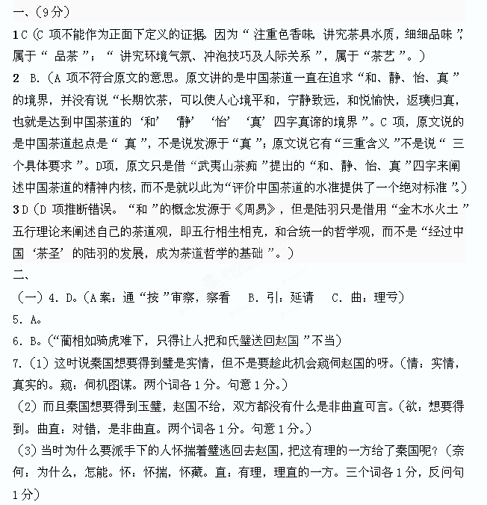附：《蔺相如完璧归赵论》翻译
蔺相如完璧归赵，人们都称赞他。但我不敢认为这是可以令人信服的。
秦国拿了十五座城池的空名，欺骗赵国，并且用威胁的态度企图攫取它的和氏璧。这时说秦国想要得到璧是实情，但不是要趁此机会窥伺赵国的呀。赵国知道这个真实的情况就不给它，不知道这个真实的情况就给它；知道这个真实情况而惧怕秦国就给它，知道这个真实情况而不惧怕秦国就不给它。这只要两句话就能解决的啊，为什么既惧怕它而又要去挑起它的怒火呢！
况且说到秦国想要得到这块璧，赵国不肯给它，双方是无所谓是非曲直的。赵国送去了璧而秦国不交割城池，那错在秦国。秦国交出了城池而赵国反把璧拿回去了，这错在赵国。要想使这错在秦国，就不如舍弃这块璧；害怕丢掉这块璧，就不如不送去了。那秦王既然按照地图去交割城池，又准备九宾的隆重礼仪，斋戒沐浴了才来接受这块璧，照这形势已是不得不给城池的了。如果璧拿去了而不给城，相如就可以上前去恭敬地说：“我本来就知道大王是不会给城的。那璧不是赵国的璧吗？而十五座城池也是秦国的珍宝啊。如今使大王为了这块璧的缘故，而失去了十五座城池；那十五座城池的百姓，都会深深地怨恨大王把他们抛弃了如同草芥一般。大王不给城池，却骗取了赵国的璧，就为了一块璧的缘故，而竟在天下人的面前失去信用，我请求就死在这里，来表明大王的失信。”这样，秦王未必不归还璧。当时为什么要派手下的人怀揣着璧逃回去，把这有理的一方给了秦国呢！那时秦国的意思还不打算和赵国断绝关系啊。假如秦王发怒而在大街上杀掉相如，派武安君统领十万大军兵临邯郸，责问那块璧的去向以及为何失信，秦一次胜仗就可以使相如灭族，再次胜仗那块璧就终于送到秦国了。
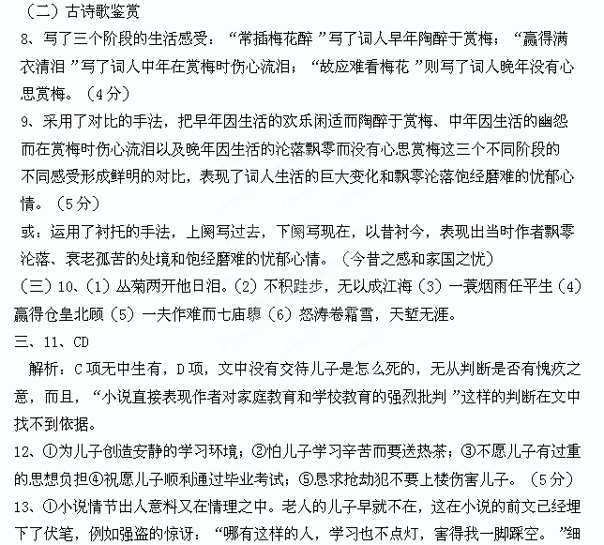心的读者还是可以从“正常”中看出“不正常”来的。②通过情节的紧张冲突来展开叙事。强盗的闯入给作品带来波澜，读者开始关心并未出场的“儿子”的命运：两位老人的儿子会不会被强盗捆住或者又会发生什么奇迹？③首尾呼应。开头和结尾对雪花的描写。（6分，要点1分，分析1分）
14、①体现在开头：雪花悠然地飞落，似乎要预示什么，一两句话营造了一个静穆的氛围，自然地把读者带入故事里。接下来，冬天、雪花、旧房子、火盆、老人，由远而近，作者一步步把他描写的镜头推进了，把读者从悠远的雪景拉到现实生活的面前。②体现在结尾：生活闹剧结束之后，退幕了，“那白色的小精灵依然悠悠然然地飞落下来……”，一切都静静地消失在窗外悠远的雪景中，这一悠远的、纯净的、宗教般的意境，把俗世的生活空灵化了，也美化了，老人对死去的儿子的深情也在“雪夜”的背景中被凸现出来。（8分）（能够渲染氛围、营造意境的主要是景物描写，文中突出的有两处，分别在文章的开头和结尾。这是探究的最好切入点。另外，情节安排的艺术效果、小说的主旨也可以作为探究的点。）三、
